Лекция 3

Преобразование координат

Координатный метод был введен в 17 веке французскими математиками П. Ферма и Р. Декартом. На этом методе основывается аналитическая геометрия, которую можно считать фундаментом графических и геометрических преобразований на плоскости и в пространстве.
Координатный метод широко используется при построении изображений по следующим причинам:
- каждая точка на экране имеет свои координаты;
- координаты используются для описания объектов как на плоскости, так и в пространстве;
- большинства промежуточных действий при построении изображений используются системы координат и преобразования с одной системы в другую.
Сначала рассмотрим общие вопросы преобразования координат.
Пусть будет задана n-мерная система координат. Тогда каждой точке М ставится в соответствие множество чисел (m₁, m₂, … , m_{n}) ее координат. Наиболее часто используется двумерная (n=2) и трехмерная (n=3) системы координат. Далее введем еще новую N-мерную систему координат. Тогда той же точке М ставится в соответствие другое множество чисел - (m*₁, m*₂, … , m*_{N}).
Переход от - ой системы координат к 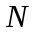-ой описывается следующими соотношениями:
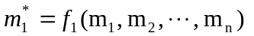;
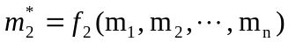;
…
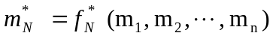,
где 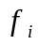 - функция пересчета -ой координаты в -мерной системе , аргументами которой являются координаты 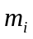.
Обратная задача, т.е. переход от - мерной координат к -мерной описывается соотношениями:
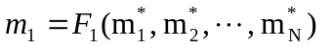;
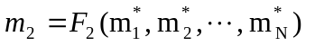;
…
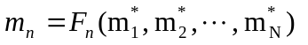;
где 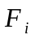 - функция обратного пересчета -ой координаты в -мерной системе, аргументами которой являются координаты 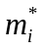.
Если размерность систем координат не совпадает (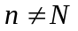), то часто такое преобразование является неоднозначным.
Если функции преобразований и линейные (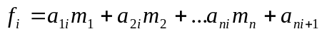, 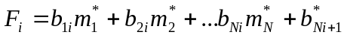 ) и 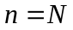, то такие преобразования называют аффинными.
Линейные преобразования описываются в матричной форме, например:
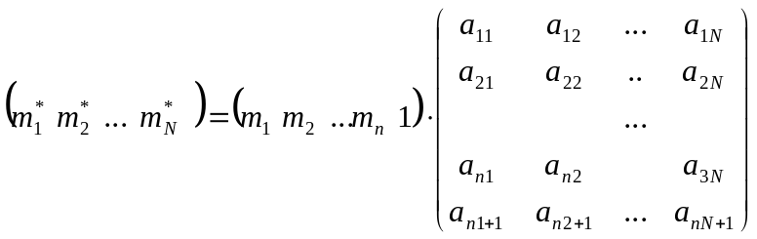 или 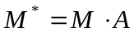.
Иногда в литературе используется другая запись – по столбцам:
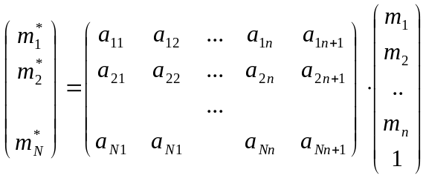 или 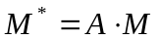.
Преобразование на плоскости ( 2 D - преобразования )

При построении изображений все, что относится к двумерному случаю принято обозначать символом 2D.
Предположим, что на плоскости введена прямоугольная система координат. Тогда каждая точка М определяется упорядоченной парой чисел М(x,y) ее координат (рис. I). При изменении положения точки ей ставится в соответствие другая пара чисел М*(x*,y*) .
Переход от одного положения точки к другому на плоскости описывается соотношениями:
М(x,y)
М*(x*,y*)
0
Y
X
Рис. 1. Изменение положения точки
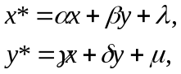
где 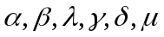 - некоторые константы, причем 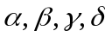 связаны неравенством
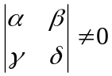.
Эти формулы можно рассматривать не только как изменение координат точки, но и как переход к другой прямоугольной системе координат при неизменном положении точки (рис. 2).
В дальнейшем будем рассматривать первый случай, когда в заданной системе координат изменяются координаты точки.
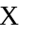
Любое преобразование на плоскости можно представить как последовательность 4 простейших преобразований:
0*
М(x,y)
0
Y
Рис.2 . Изменение системы координат
Y*
X*
М*(x*,y*)
1. Поворот
2. Растяжение
3. Отражение
4. Перенос
Выбор этих 4-х базовых преобразований определяется следующими обстоятельствами:
- Преобразования имеют простой и наглядный геометрический смысл.
- Любое преобразование можно представить как последовательность этих базовых преобразований.
Данные преобразования могут описываться с помощью математических моделей, основанных на использовании матриц. При этом следует отметить, что первые три преобразования (поворот, растяжение и отражение) могут быть описаны двумерной матрицей, тогда как четвертое преобразование (перенос) двумерной матрицей представить невозможно. Поэтому для описания указанных геометрических преобразований используют метод однородных координат.
В основе этого метода лежит представление о том, что каждая точка в N - мерном пространстве может рассматриваться как проекция точки из (N + 1) - мерного пространства. В частности, точка в 2-х мерном пространстве представляется тремя составляющими hx, hy, h , где 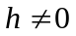. На практике обычно принимают h=1, что соответствует нормализованным координатам (x,y,1).
Однородные координаты позволяют выражать с помощью 3-х мерных матриц 4 основные преобразования на плоскости, а также любые сочетания этих преобразований в виде произведения соответствующих матриц. Поэтому возможно применение единого математического аппарата для пространственных преобразований на плоскости. Если операции переноса не используются, то необходимость в однородных координатах отпадает.
Математическая запись 2 D – преобразований в матричном виде с использование однородных координат выглядит следующим образом:
(X*, Y*, 1) = (X, Y, 1) * A ,
где (X, Y, 1) - координаты исходной точки, A - матрица преобразования, (X*, Y*, 1) - координаты точки после преобразования.
Отрезок на плоскости в однородных координатах задается матрицей
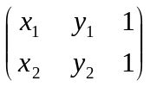, треугольник – матрицей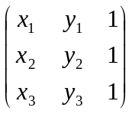, а -угольник – матрицей 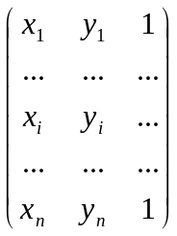.
В общем виде преобразования на плоскости можно записать:
S=QA,
где Q – матрица исходных координат двумерной фигуры, S - матрица координат двумерной фигуры после преобразований, A - матрица преобразований.
Если известны начальные Q и конечные S координаты двумерной фигуры, то можно найти матрицу преобразования, умножив на Q⁻¹ обе части выражения S=QA , т.е.
Q⁻¹ *S =Q⁻¹QA
или
A=Q⁻¹ *S.

При выполнении последовательности преобразований на плоскости:
S=QA1*А2*…*Аn,
результирующее преобразование будет равно:
S=QA,
где А=A1*А2*…*Аn.

Рассмотрим выражения и матричные представления основных преобразований на плоскости с использованием однородных координат.

Вращение
Уравнения вращения | Матрица вращения
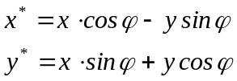 | 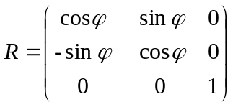
Растяжение
Уравнения растяжения | Матрица растяжения
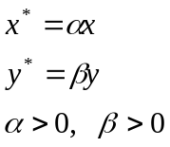 | 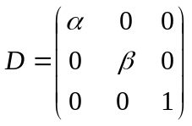
Отражение
(относительно оси абсцисс и ординат)
Уравнения отражения относительно оси |  | Матрица растяжения относительно оси
абсцисс | ординат | абсцисс | ординат
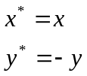 | 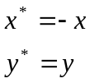 | 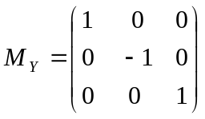 | 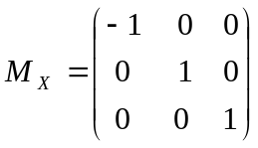
Перенос
Уравнения переноса | Матрица переноса
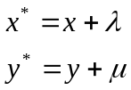 | 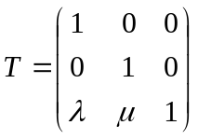
В качестве примера преобразований на плоскости рассмотрим задачу.
Пример 1. Пусть задан треугольник Q с начальными координатами (1,1), (2,2) и (3,1). После некоторого преобразования A к исходному треугольнику он превратился в некоторый треугольник S с координатами (2,3), (4,5), (6,3). Требуется найти матрицу преобразования A.
По формуле A=Q⁻¹ *S выполняем вычисления. Матрица исходного треугольника Q в однородных координатах равна 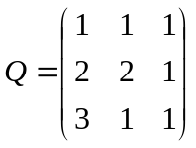, а результирующего 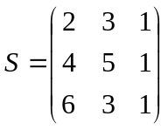. Обратная матрица Q⁻¹ будет равна 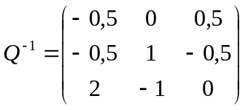. Тогда подставляем значения в формулу A=Q⁻¹S и находим матрицу преобразования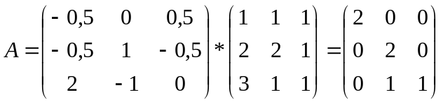. Таким образом, координаты Х и Y треугольника Q преобразовались в координаты треугольника S в соответствии с выражениями 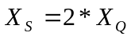, а 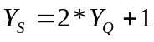
Преобразование в пространстве ( 3 D - преобразования )
Использование однородной системы координат позволяет применять единый математический аппарат для пространственных преобразований.
При использовании метода однородных координат точка в 3-х мерном пространстве представляется четырьмя составляющими hx, hy, hz, h , где h - может принимать любое значение. На практике h=1, что соответствует нормализованным координатам (x, y, z, 1).
Для 3D - преобразования (X*, Y*, Z*, 1) = (X, Y, Z, 1) * | A | ,
где (X, Y, Z, 1) - координаты исходной точки, | A | - матрица преобразования, (X*, Y*, Z*, 1) - координаты точки после преобразования.
Матрица вращения вокруг | 1 | 0 | 0 | 0
оси Х | R_{х} | = | 0 | cos ϕ | sin ϕ | 0
 | 0 | - sin ϕ | cos ϕ | 0
 | 0 | 0 | 0 | 1

Матрица вращения вокруг | cos ϕ | 0 | - sin ϕ | 0
оси Y | R_{y} | = | 0 | 1 | 0 | 0
 | sin ϕ | 0 | cos ϕ | 0
 | 0 | 0 | 0 | 1

Матрица вращения вокруг | cos ϕ | sin ϕ | 0 | 0
оси Z | R_{z} | = | - sin ϕ | cos ϕ | 0 | 0
 | 0 | 0 | 1 | 0
 | 0 | 0 | 0 | 1

Матрица растяжения | D | = | α | 0 | 0 | 0
 | 0 | β | 0 | 0
 | 0 | 0 | γ | 0
 | 0 | 0 | 0 | 1

Матрица отражения относит. | 1 | 0 | 0 | 0
. плоск. XY | M_{z} | = | 0 | 1 | 0 | 0
 | 0 | 0 | -1 | 0
 | 0 | 0 | 0 | 1

Матрица отражения относит. | -1 | 0 | 0 | 0
. плоск. YZ | M_{x} | = | 0 | 1 | 0 | 0
 | 0 | 0 | 1 | 0
 | 0 | 0 | 0 | 1

Матрица отражения относит. | 1 | 0 | 0 | 0
. плоск. ZX | M_{y} | = | 0 | -1 | 0 | 0
 | 0 | 0 | 1 | 0
 | 0 | 0 | 0 | 1

Матрица переноса | Т | = | 1 | 0 | 0 | 0
 | 0 | 1 | 0 | 0
 | 0 | 0 | 1 | 0
 | λ | μ | ν | 1
В качестве примера преобразований в пространстве рассмотрим задачу.
Пример 2. Совместить единичный вектор 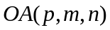, проходящий через начало координат с осью , где 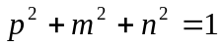. При этом выполнить поворот вектора вокруг оси  на угол 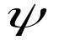 (вектор совмещается с плоскостью 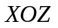) и поворот вокруг оси на угол  (в плоскости вектор совмещается с осью ).
Пространственный угол поворота вектора вокруг оси равен соответствующему углу образованному проекцией вектора на плоскость, перпендикулярной оси вращения. Угол  находится из проекции вектора на плоскость (рис.3). Поскольку поворот осуществляется против часовой стрелки, то угол положительный и 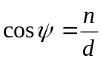, 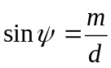, где 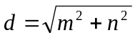. Матрица такого вращения будет: 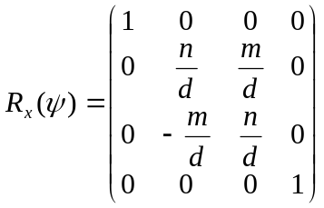. Под действием преобразования, описываемого матрицей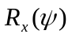, координаты вектора изменятся, т.е. 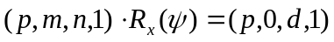. Угол находится из положения вектора 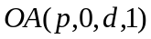 на плоскости (рис.4). Поскольку поворот осуществляется по часовой стрелке, то угол отрицательный (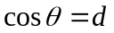, 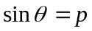. Матрица такого вращения 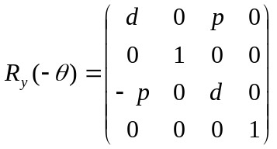. Под действием преобразования, описываемого матрицей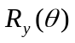, координаты вектора изменятся, т.е. 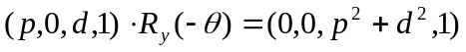, где 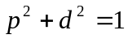. Таким образом, вектор стал с координатами 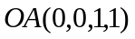, т.е. он совместился с осью . Подобные преобразования используют в начертательной геометрии, когда требуется найти натуральную длину отрезка, причем повороты отрезка выполняются графически.
Х
Z
Y
Рис.3. Совмещение с плоскостью XOZ
0
Х
Z
Y
Рис.4. Совмещение с осью Z

